НСД ЛР 1 отчет
2.1
...
2.2
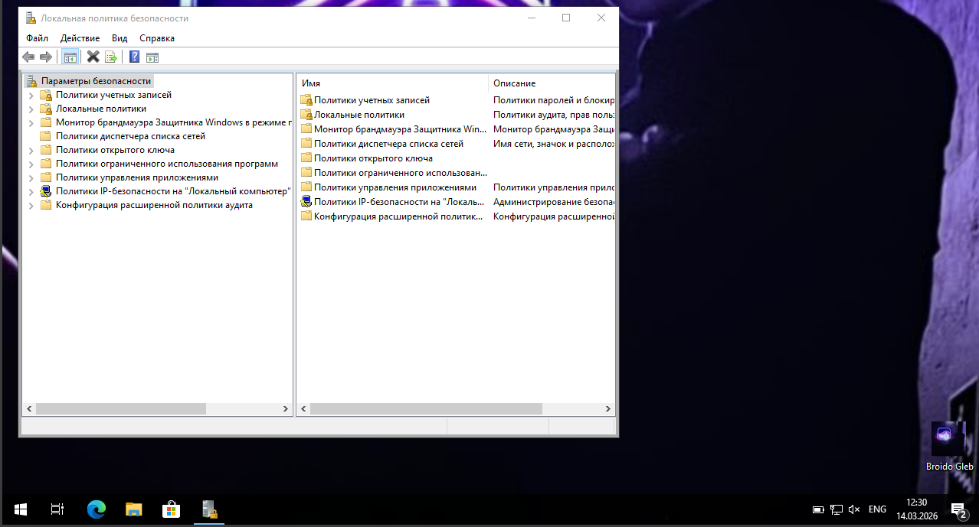
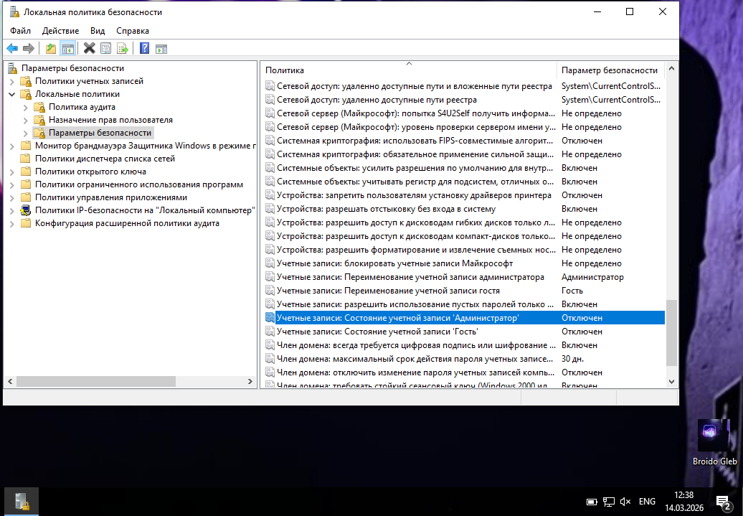
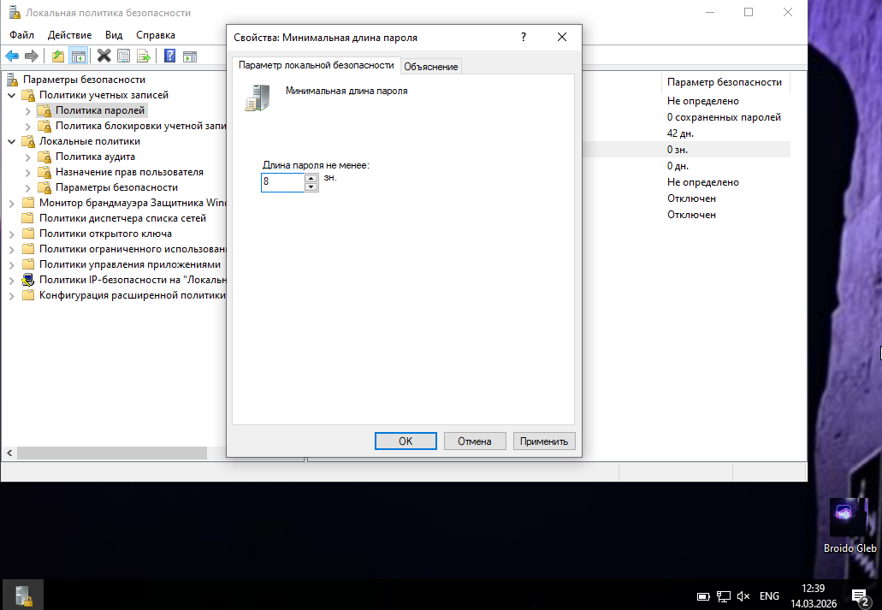
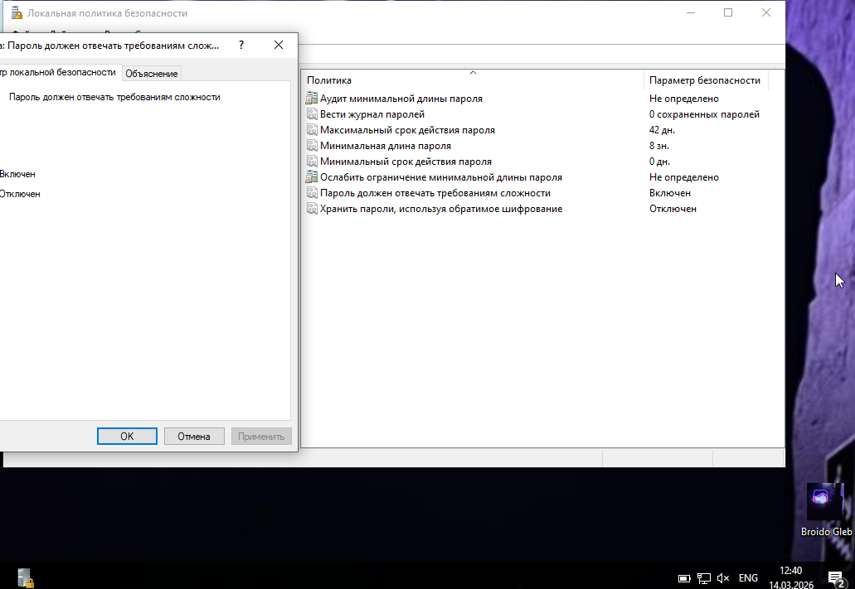
2.3
Создание учетной записи пользователя с паролем
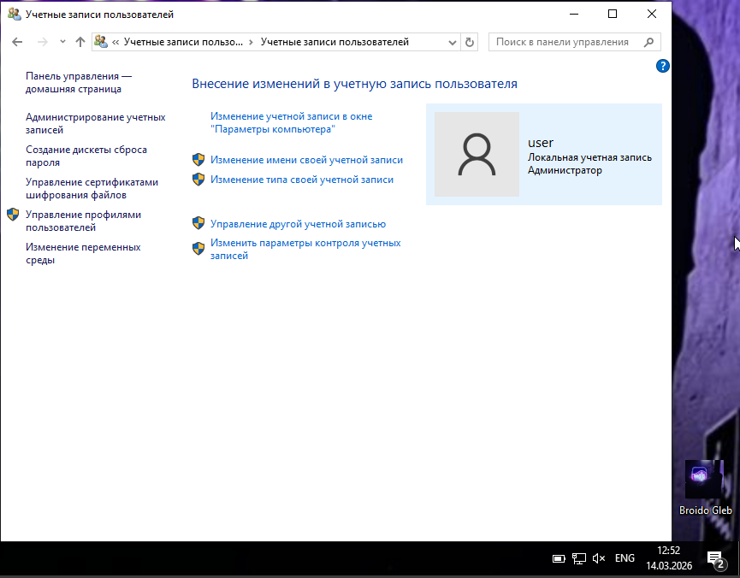

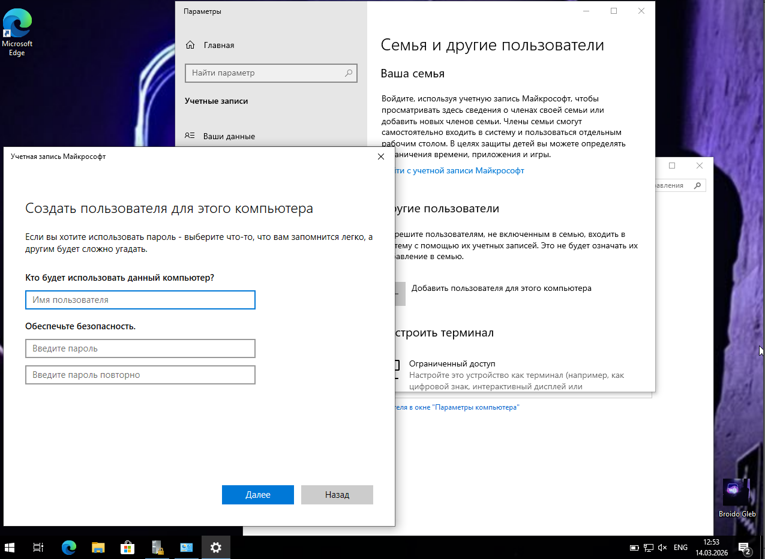

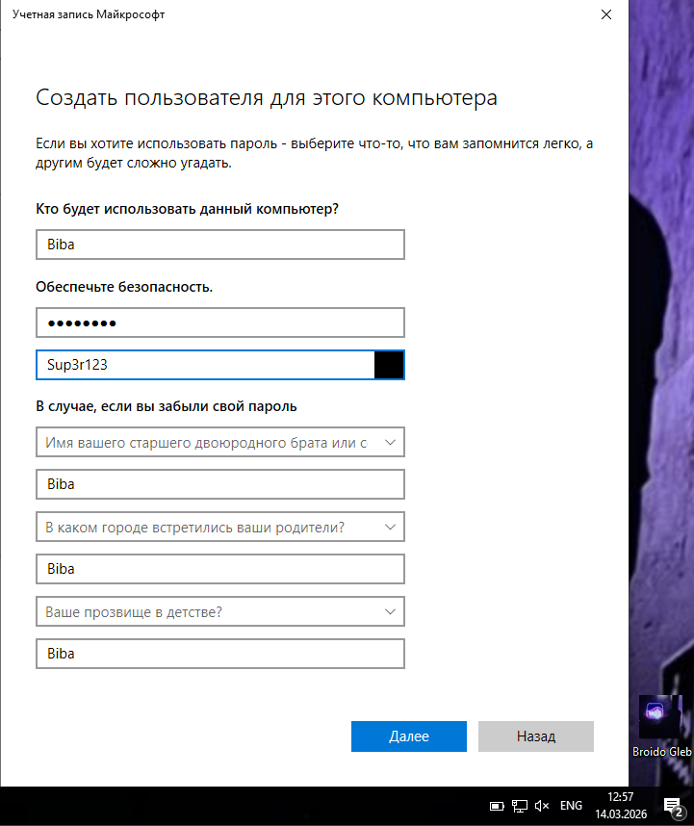

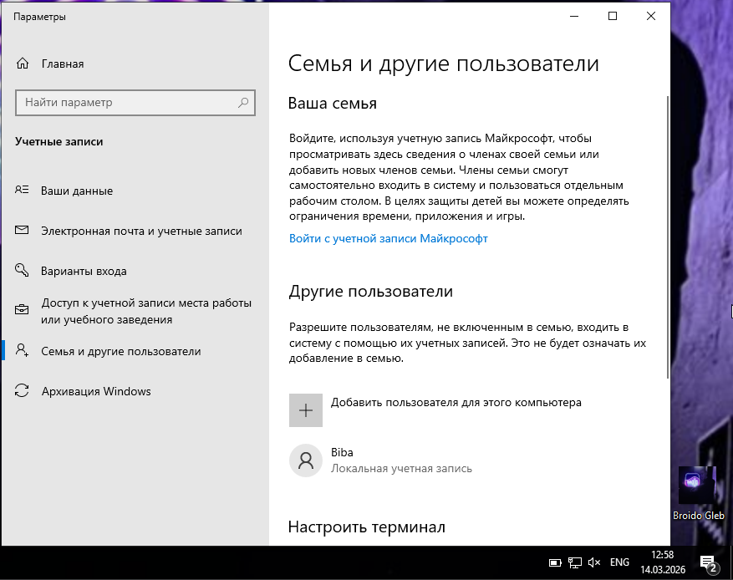

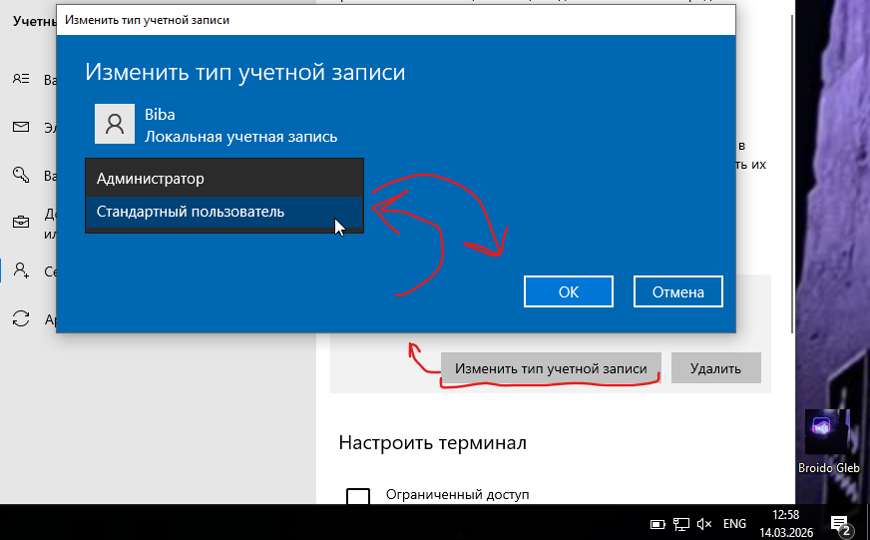
Аналогично создадим еще 1 пользователя и 2 администраторов. Для простоты – пароль у всех будет одинаковым, ответы на контрольные вопросы – имя пользователя.
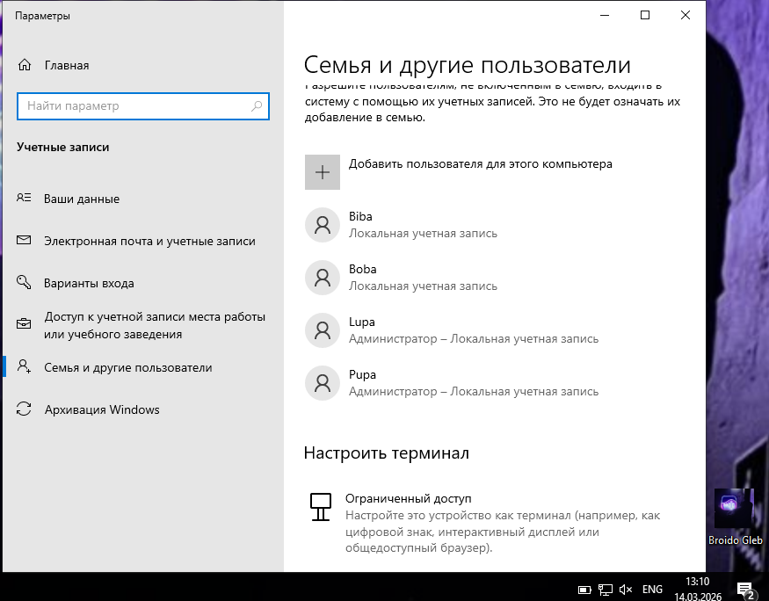

настроить разграничение доступа по матрице доступа, представленной в таблице 1.
Таблица 1 – Матрица доступа
 | Файл 1 | Файл 2 | Файл 3 | Каталог 1 | Каталог 2 | Каталог 3 | Каталог 4
Lupa | – | – | r,w,x | – | – | r,w,x | r,w,x
Pupa | – | – | – | – | – | r,w,x | –
Biba | r,w,x | – | – | r,w,x | – | – | –
Boba | – | r,w,x | – | – | r,w,x | – | –
Примечание: символ «–» означает запрет на выполнение любых действий (чтения, записи, выполнения и просмотр содержимого)

Для настройки Дискретного управления доступом, нужно отключить стандарнтное Мандатное на основе групп Администраторы и Пользователи
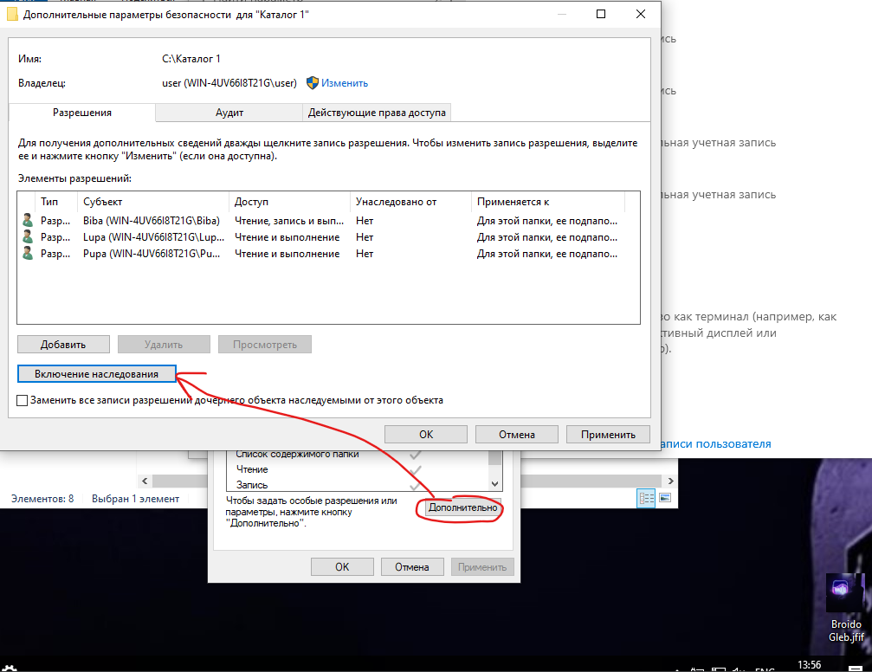

Каталог 1 и файл 1:
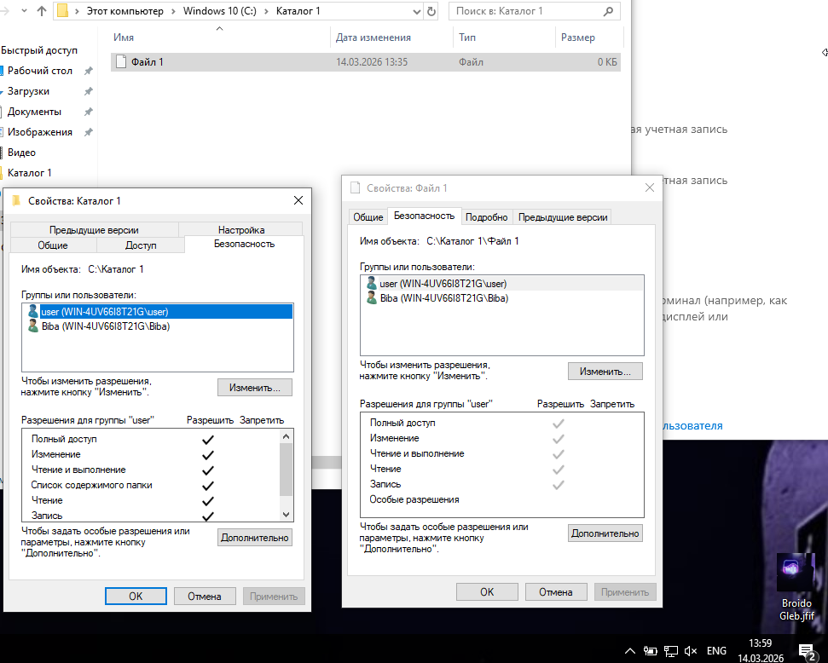
Как итог – к папке, что сделана для отдельного пользователя, имеется доступ у этого пользователя и у моего первоначального пользователя системы – Администратора (С него я настраиваю права доступа на все файлы в системе без перезахода в другие учетные записи).

Каталог 2 и файл 2:
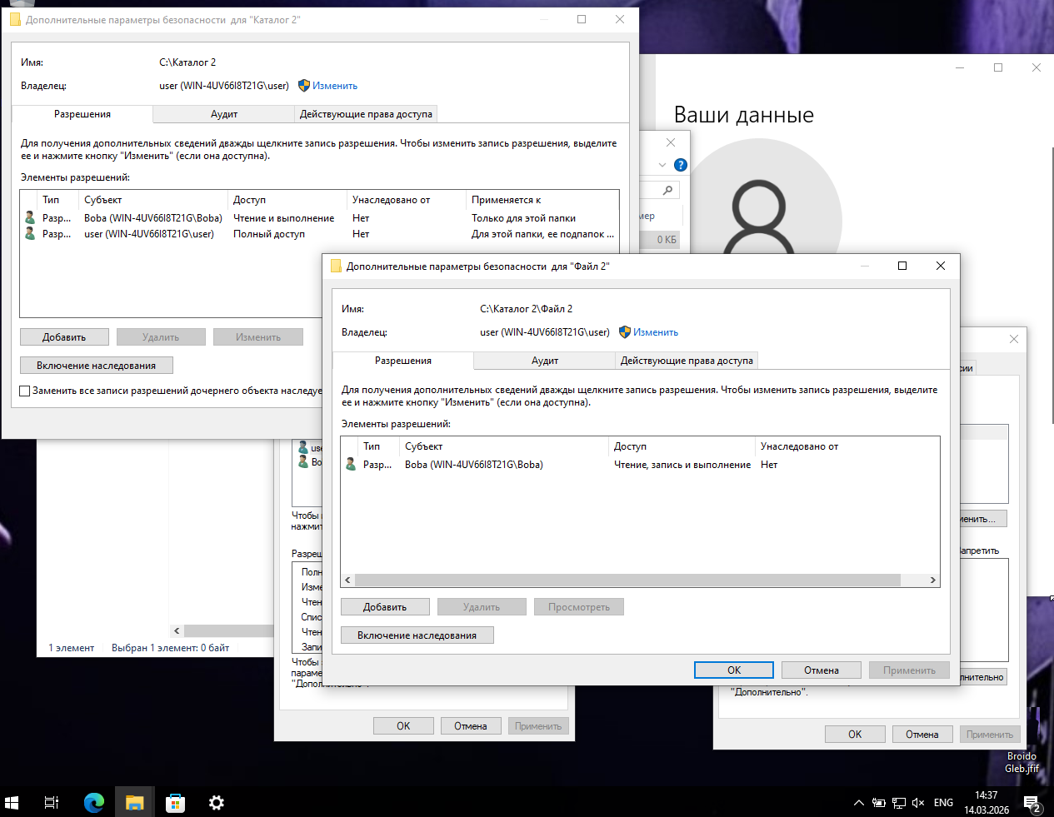

Каталог 3 и файл 3:
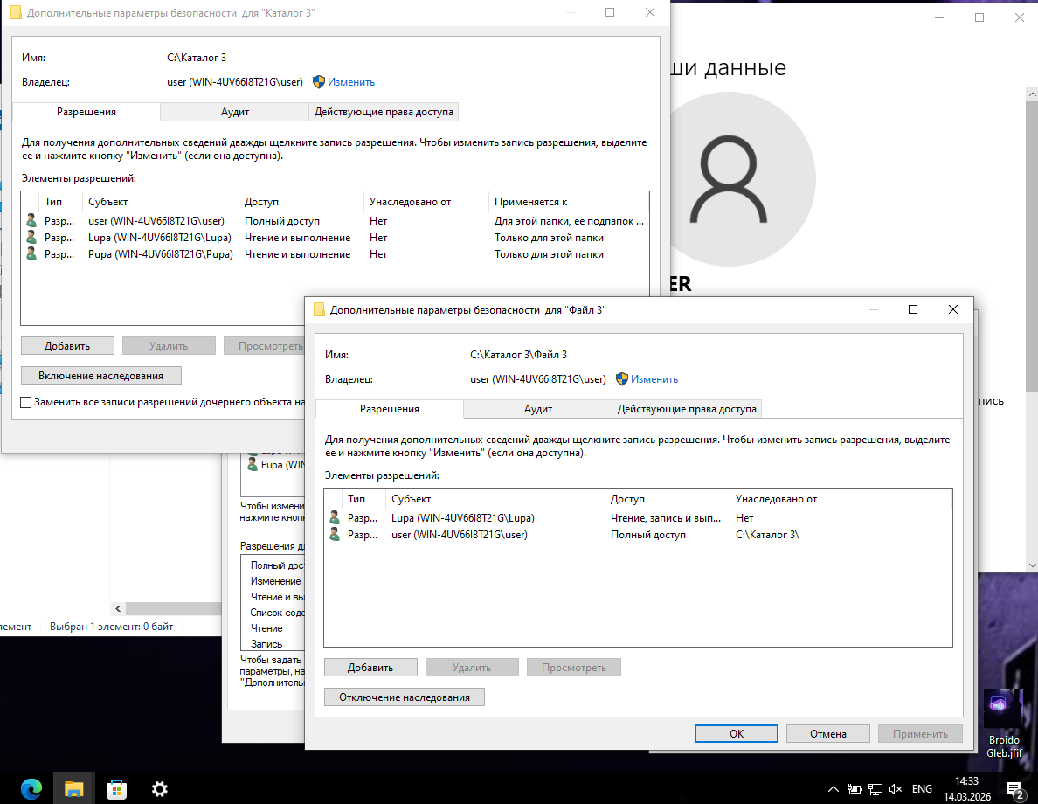

Каталог 4




